Co哥如果想自己从头到尾了解这玩意怎么用，可以看看下面两个网址，大概耗时一个小时吧。只读我这个十分钟就够了。

<https://blog.csdn.net/weixin_43701019/article/details/100637967>

https://blog.csdn.net/weixin_43701019/article/details/100716920

首先打开Scene-TestStep,这个是测试的场景

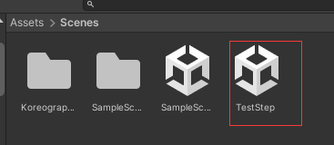

然后打开Koreographer文件夹

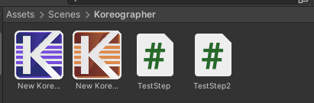

左边紫色的是控制器，右边橙色的是轨道

先说左边这个紫色的（接下来的过程需要保证紫色、橙色、所选的bgm是对应的）

点击，其属性如下：

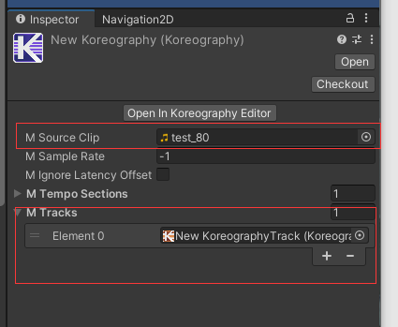

有用的就这两个，上面的是选的bgm，下面的是对应的轨道（就是刚才文件夹里面橙色的玩意），这里我已经绑定好了

然后点开橙色的这玩意，其属性如下

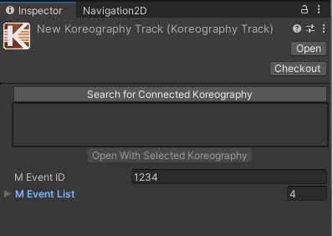

恩其实没什么，就是1234是绑定事件的ID，不要改

点开window-Koreography Editor ，然后会出现这玩意：

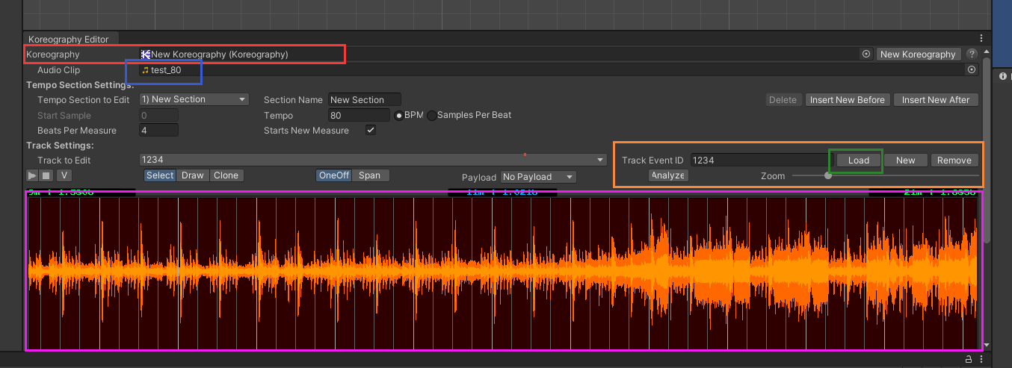

音频相关的属性你比我懂，我讲一下其他的：

红色：对应的控制器，就是前文说的“左边的紫色的东西”

蓝色是bgm

橙色是对应的轨道，如果没有正常读取的话，手动按Load从文件夹导入，直接把前文说的“右边的橙色的东西”拖过来应该也可以

然后要干活的地方在粉色的区域：

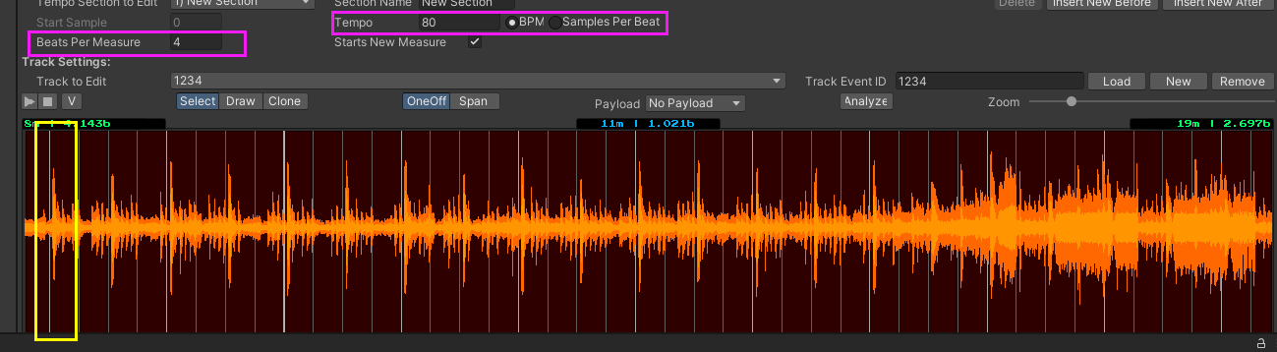

粉色圈出来的地方可以控制间隔大小，也就是下面的白线的大小，而白线是可以双击的，如下：

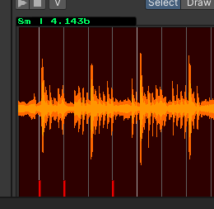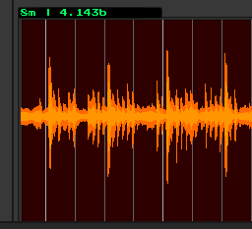

双击变红，变红的意思就是在播放到这一格的时候会触发事件，我这些写好的事件是一个递增的计数器，你可以在Console里面看到：

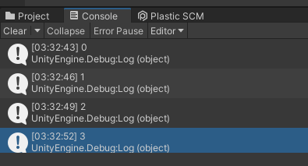

把该触发事件的地方点上红色就行了，如果要更换bgm的话请自行更换，并且保证几个相关的参数正确对应即可。

Co哥最好选好一个bgm做好轨道并且标好点，我之后会用这个轨道来写第一个的demo。节奏器我换一个办法优化

最新版本已经上传plastic Scm